En la Secretaría de Comunicaciones y Obras Públicas, estamos conscientes de la gran importancia de la gestión para la conservación y mantenimiento de nuestros recintos de archivo de concentración. Este informe presenta las acciones que se han llevado a cabo en la dependencia durante el año 2023.
El personal que opera en esta área, desarrolla las habilidades y conocimientos técnicos adquiridos en capacitaciones, para la conservación y mantenimiento de los archivos; también estrategias de gestión de bodegaje, la constante supervisión de las instalaciones de los almacenes de resguardo permite detectar posibles filtraciones de agua, en techos y paredes, corrosión y desgaste de anaqueles, contaminación por fauna nociva, entre otras cosas.
Actualmente la Secretaría de Comunicaciones y Obras Públicas cuenta con cuatro bodegas de resguardo, la principal se encuentra en el recinto donde se encuentran las oficinas de la Secretaría de Comunicaciones y Obras Públicas en la Calle Beethoven #4000 Fracc. La Herradura
C.P. 31206, en la Ciudad de Chihuahua, la cual alberga un aproximado de 4,500 cajas de archivo de concentración de las diferentes áreas productoras de información de la dependencia, esta bodega no presenta problemas de filtraciones de agua por lluvias.
En el predio denominado “Boquilla de Villa” la SCOP cuenta con las bodegas número 1,3 y 4 las cuales presentaban los mayores problemas de filtración de agua por lluvia, exponiendo la seguridad y conservación de las cajas que contienen archivos.

- Evidencia documental fotográfica de la situación actual del Archivo de Concentración de la Secretaría de Comunicaciones y Obras Públicas.

Actualmente la Secretaría de Comunicaciones y Obras Públicas cuenta con cuatro bodegas adaptadas para el resguardo del Archivo de Concentración y/o Fondo Documental de la misma, de las cuales la bodega principal se encuentra dentro de las oficinas principales de la dependencia misma que se encuentra ubicada en la Calle Juan Bernardo y Beethoven No. 4000, Fraccionamiento la Herradura la cual se presenta a continuación:
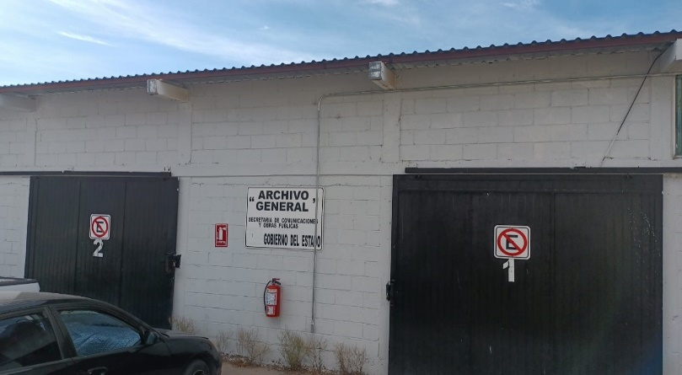
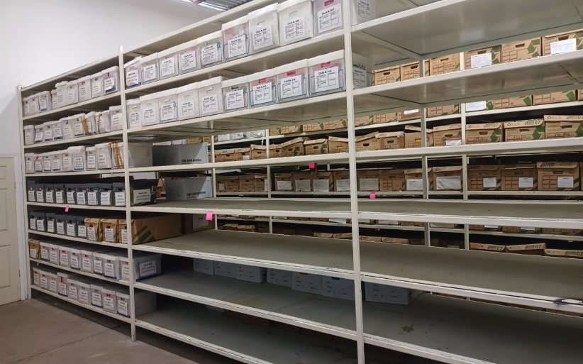

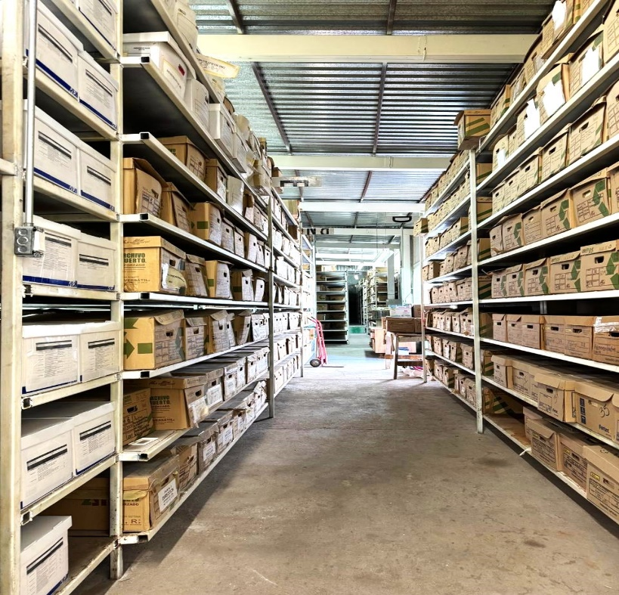
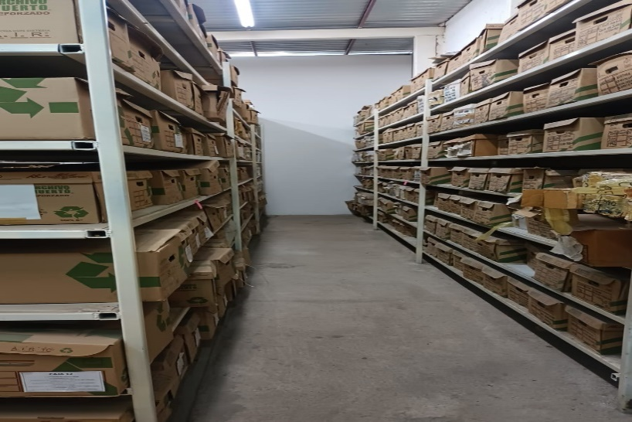

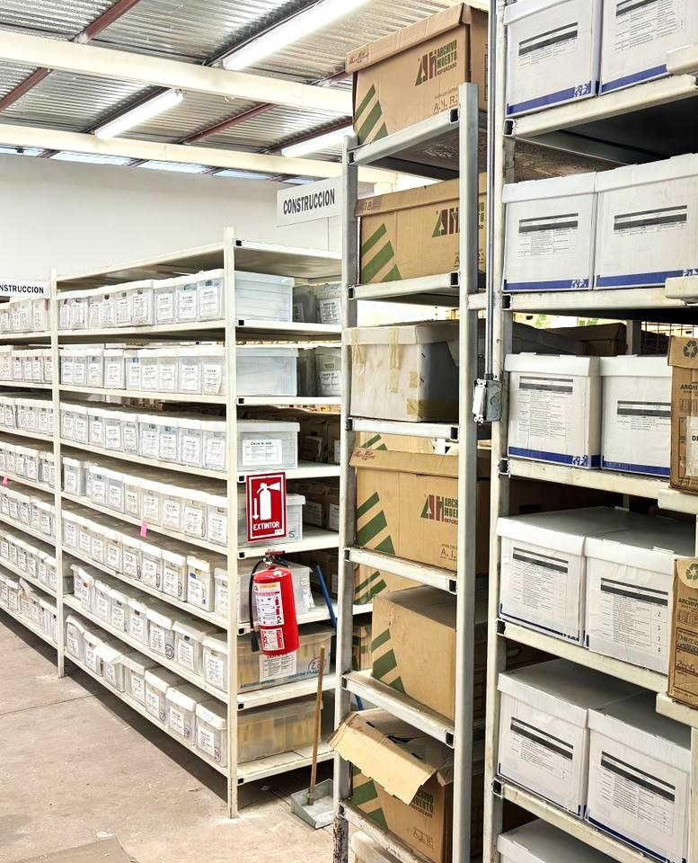

Así mismo, la Secretaría de Comunicaciones y Obras Públicas, cuenta con tres bodegas mas para el resguardo de Archivo de Concentración y/o fondo documental, las cuales se encuentran ubicadas en el predio denominado “Boquilla de Villa”, en la Ciudad de Chihuahua las cuales se presentan a continuación:

Bodega 1 Boquilla de Villa

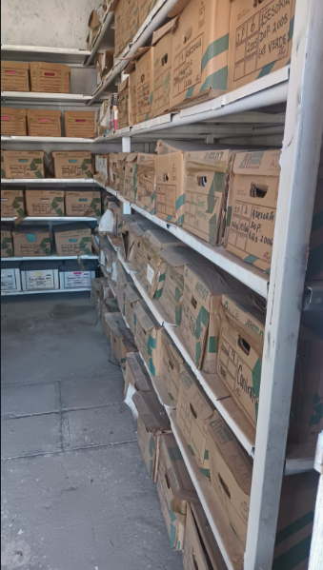
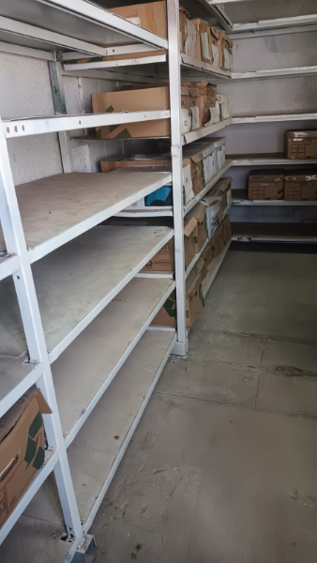

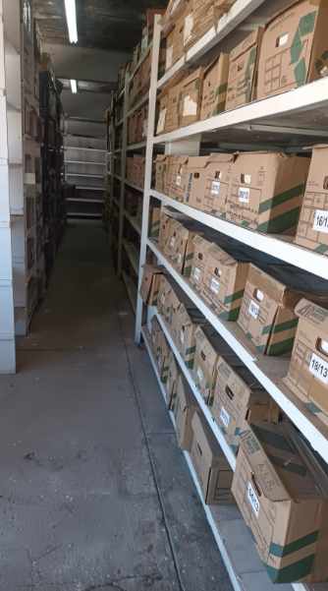
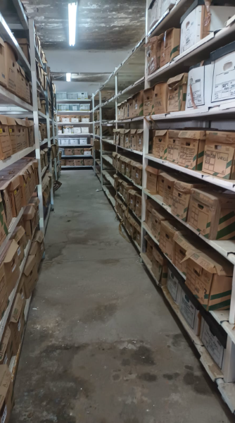

Bodega 3 Boquilla de Villa

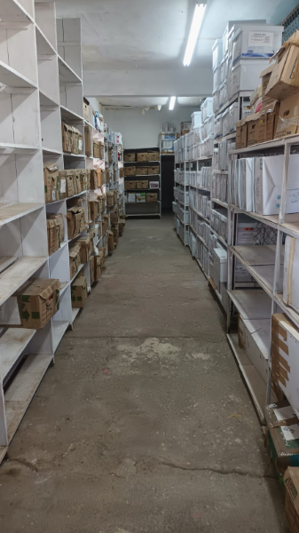
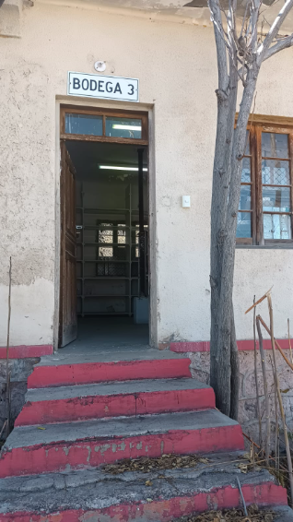

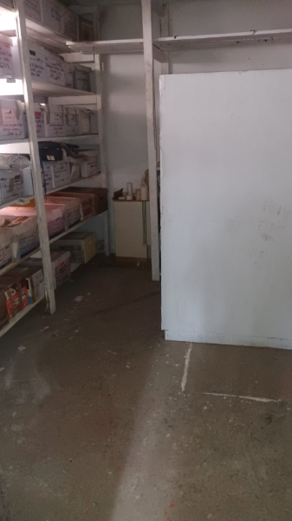
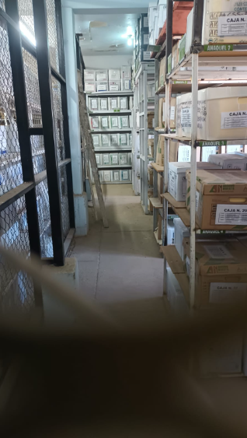

Bodega 4 Boquilla de Villa

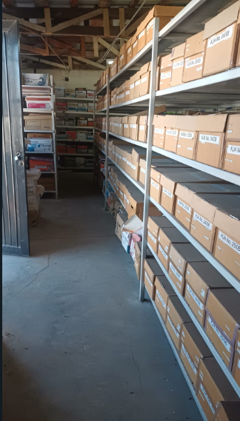
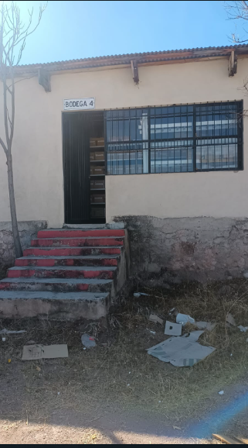

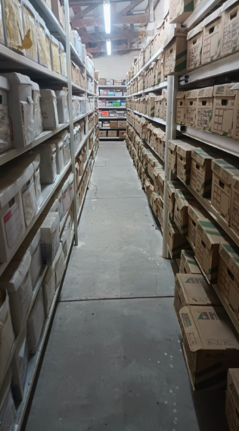
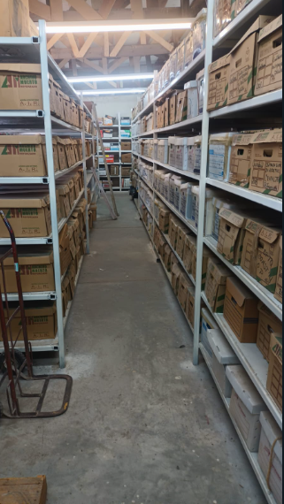

- Evidencia documental fotográfica de las acciones que se han realizado para mejorar la infraestructura y/o las condiciones generales de las bodegas de Archivo de Concentración y/o Fondo Documental de la Secretaría de Comunicaciones y Obras Públicas.

Dentro de las acciones que se llevaron a cabo para el mejoramiento de la infraestructura y las condiciones generales de nuestros recintos de archivo en el año 2023 fue la impermeabilización de los techos de las bodegas ubicadas en el predio denominado “Boquilla de Villa”, para evitar filtraciones de agua por la temporada de lluvia y así evitar que la documentación sufra un posible daño.

Así mismo, se está llevando a cabo la restauración de los anaqueles y espacios destinados para el acomodo de las cajas de archivo; de igual manera el personal asignado para el almacenaje y limpieza de las bodegas de archivo, llevan a cabo mensualmente limpiezas generales de las bodegas, así como la extracción del polvo acumulado en las mismas.

Por último, es importante mencionar, que el personal de Servicios Generales de la Secretaría de Comunicaciones y Obras Públicas, periódicamente llevan a cabo las fumigaciones en todas las bodegas para evitar posibles plagas de insectos y fauna nociva que puedan afectar al personal y a la misma documentación.

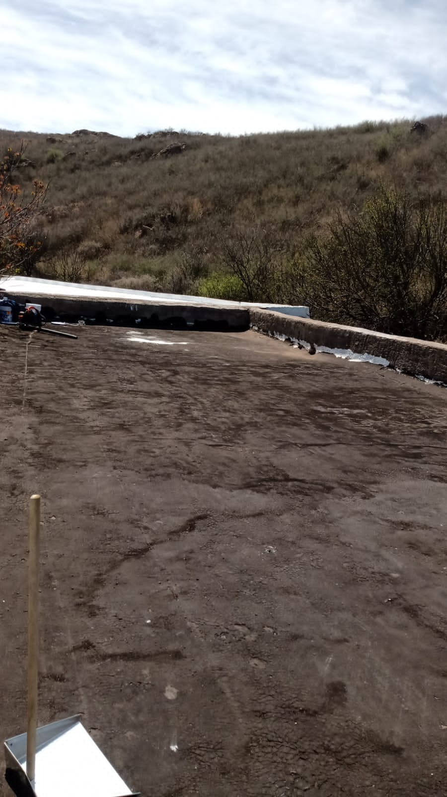
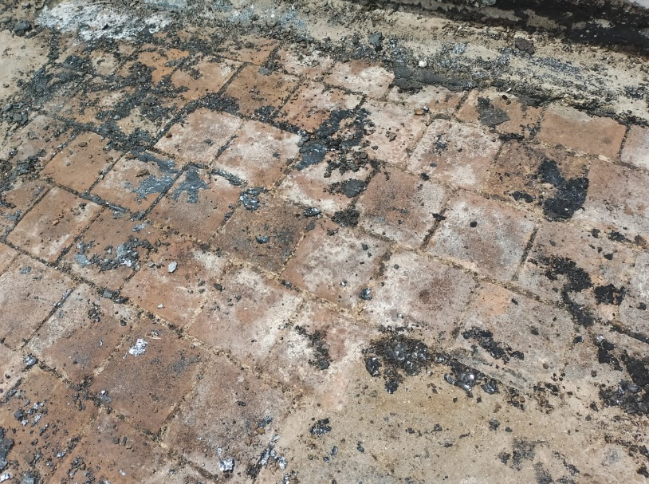

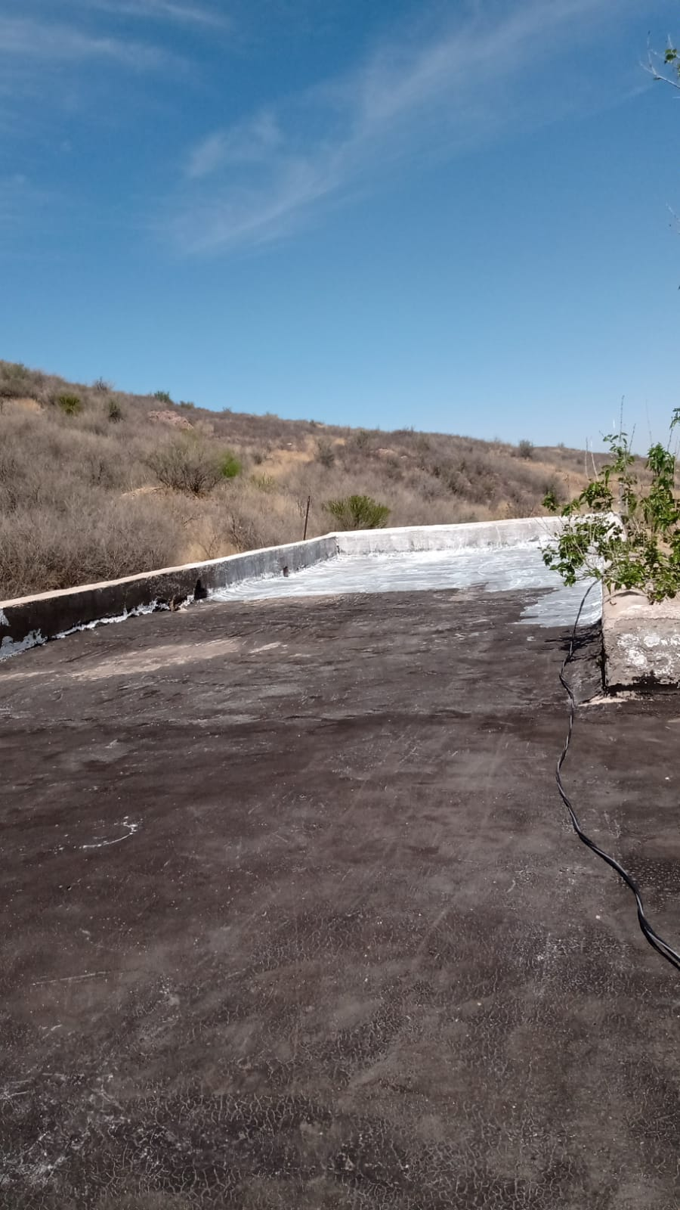

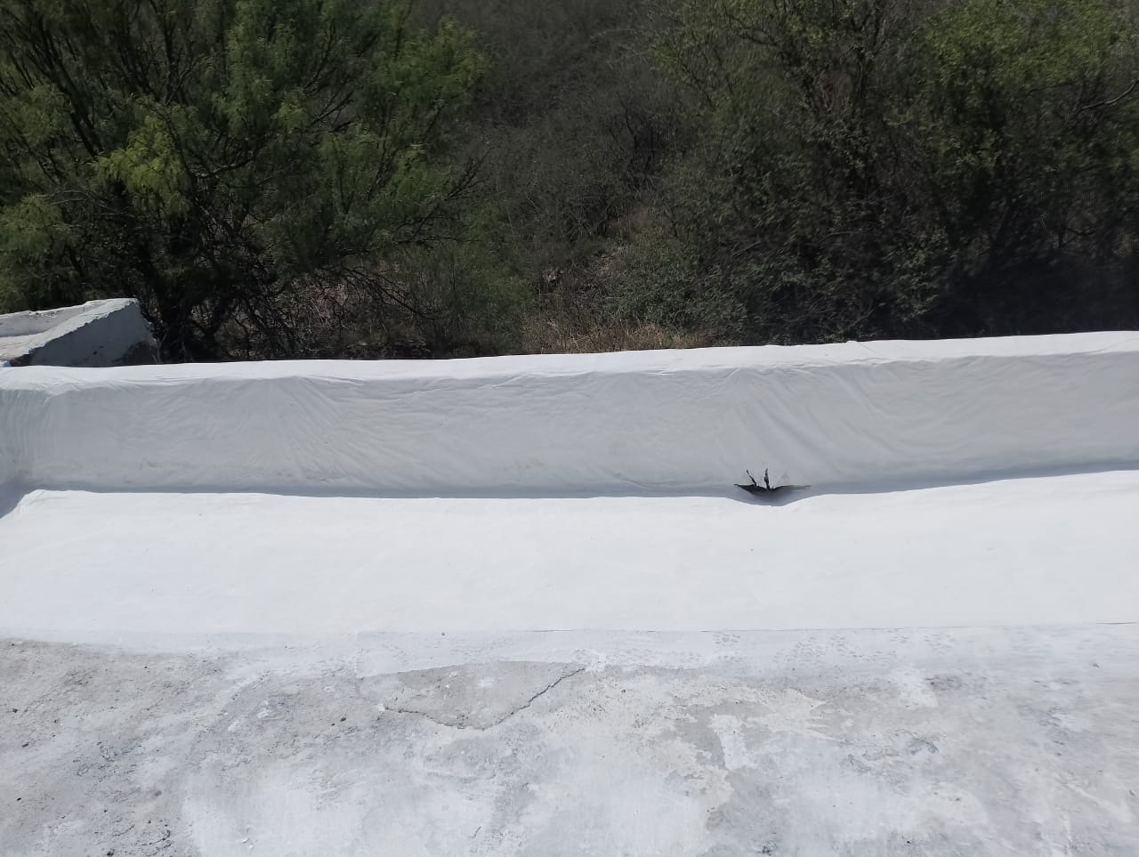
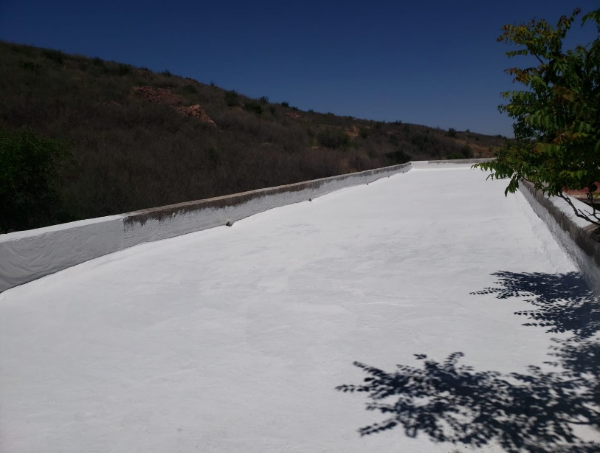

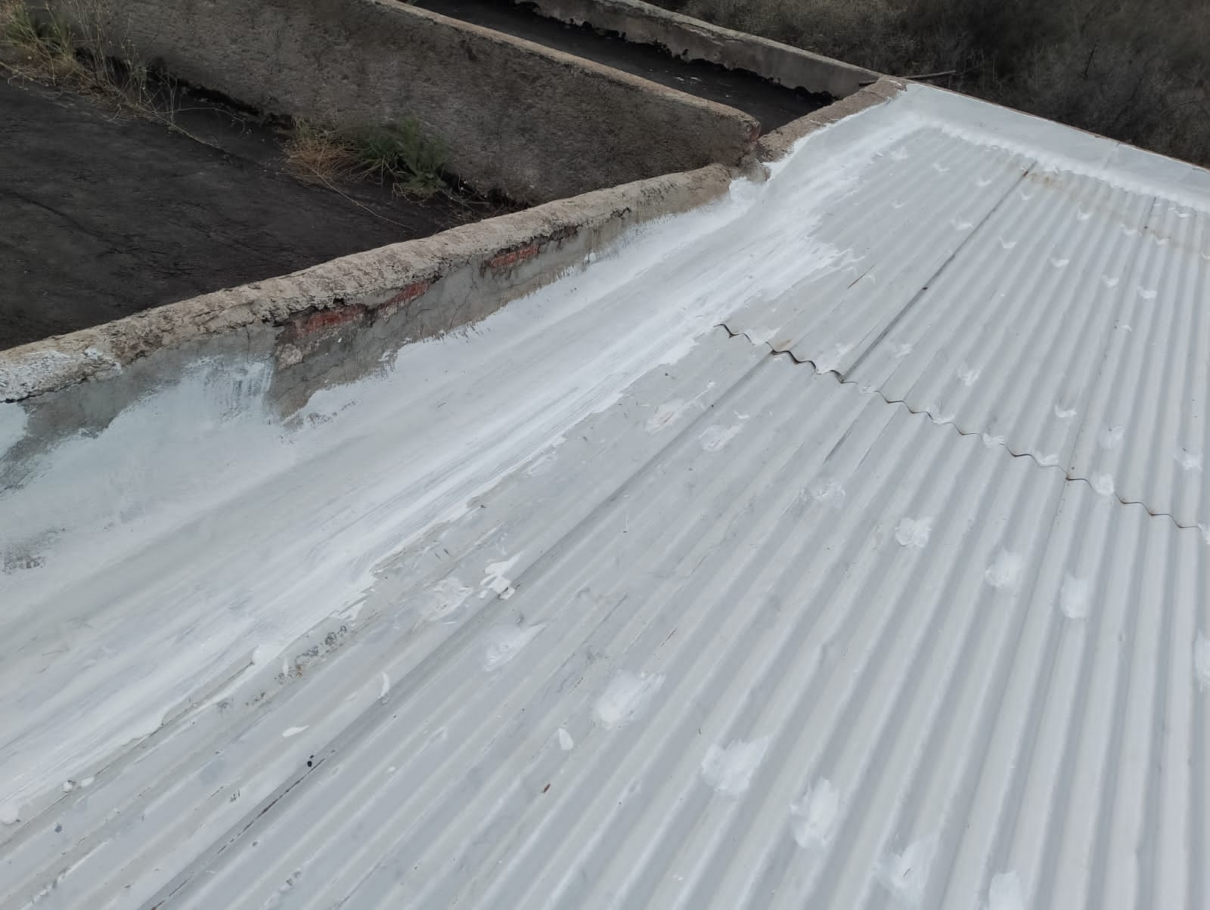
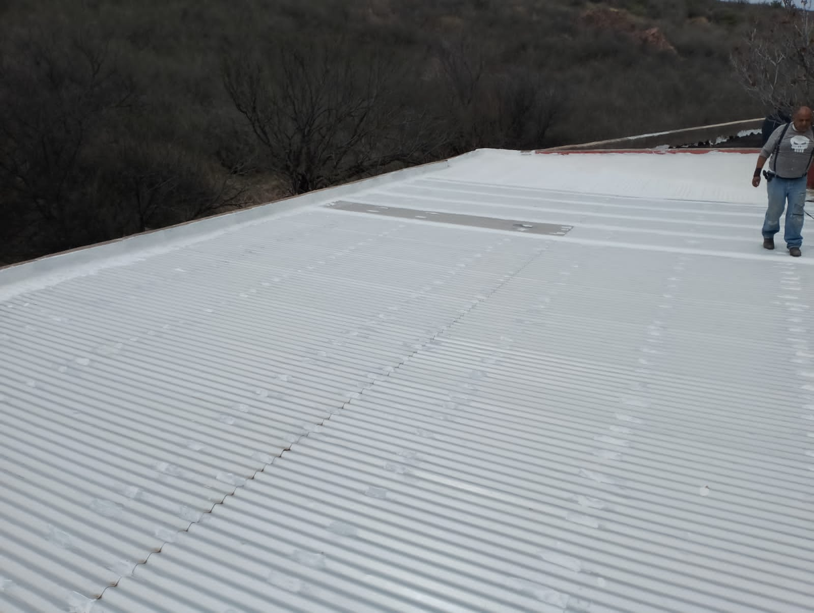

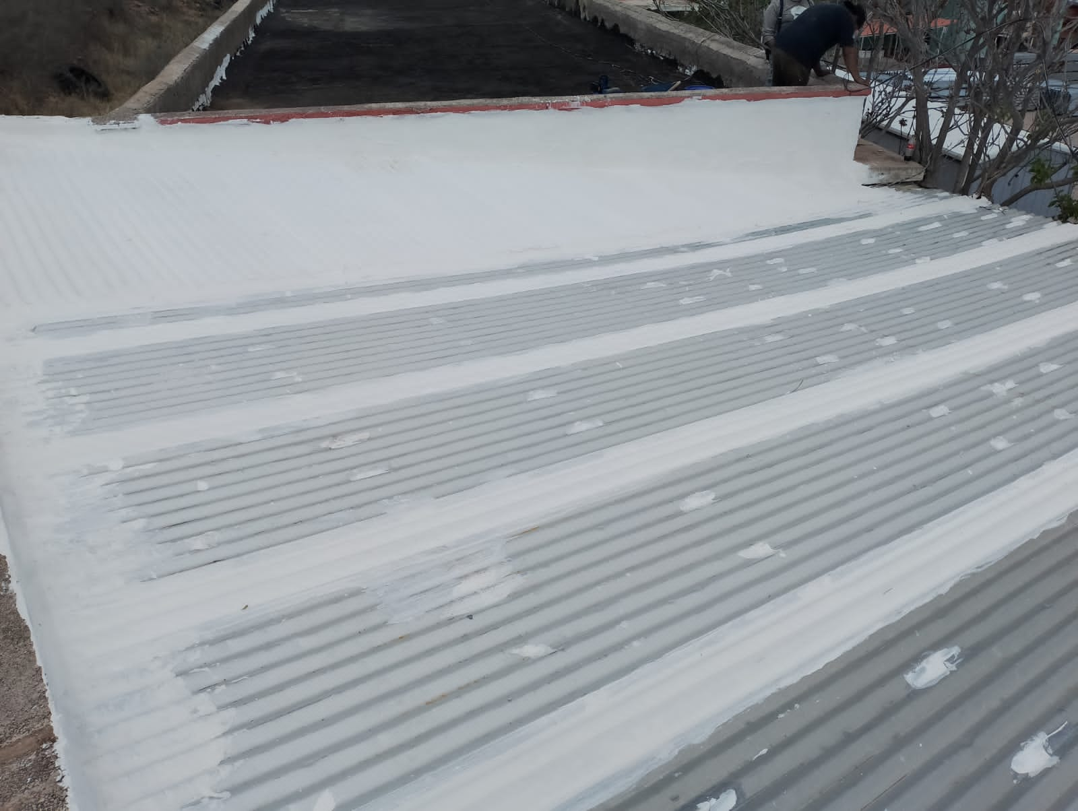
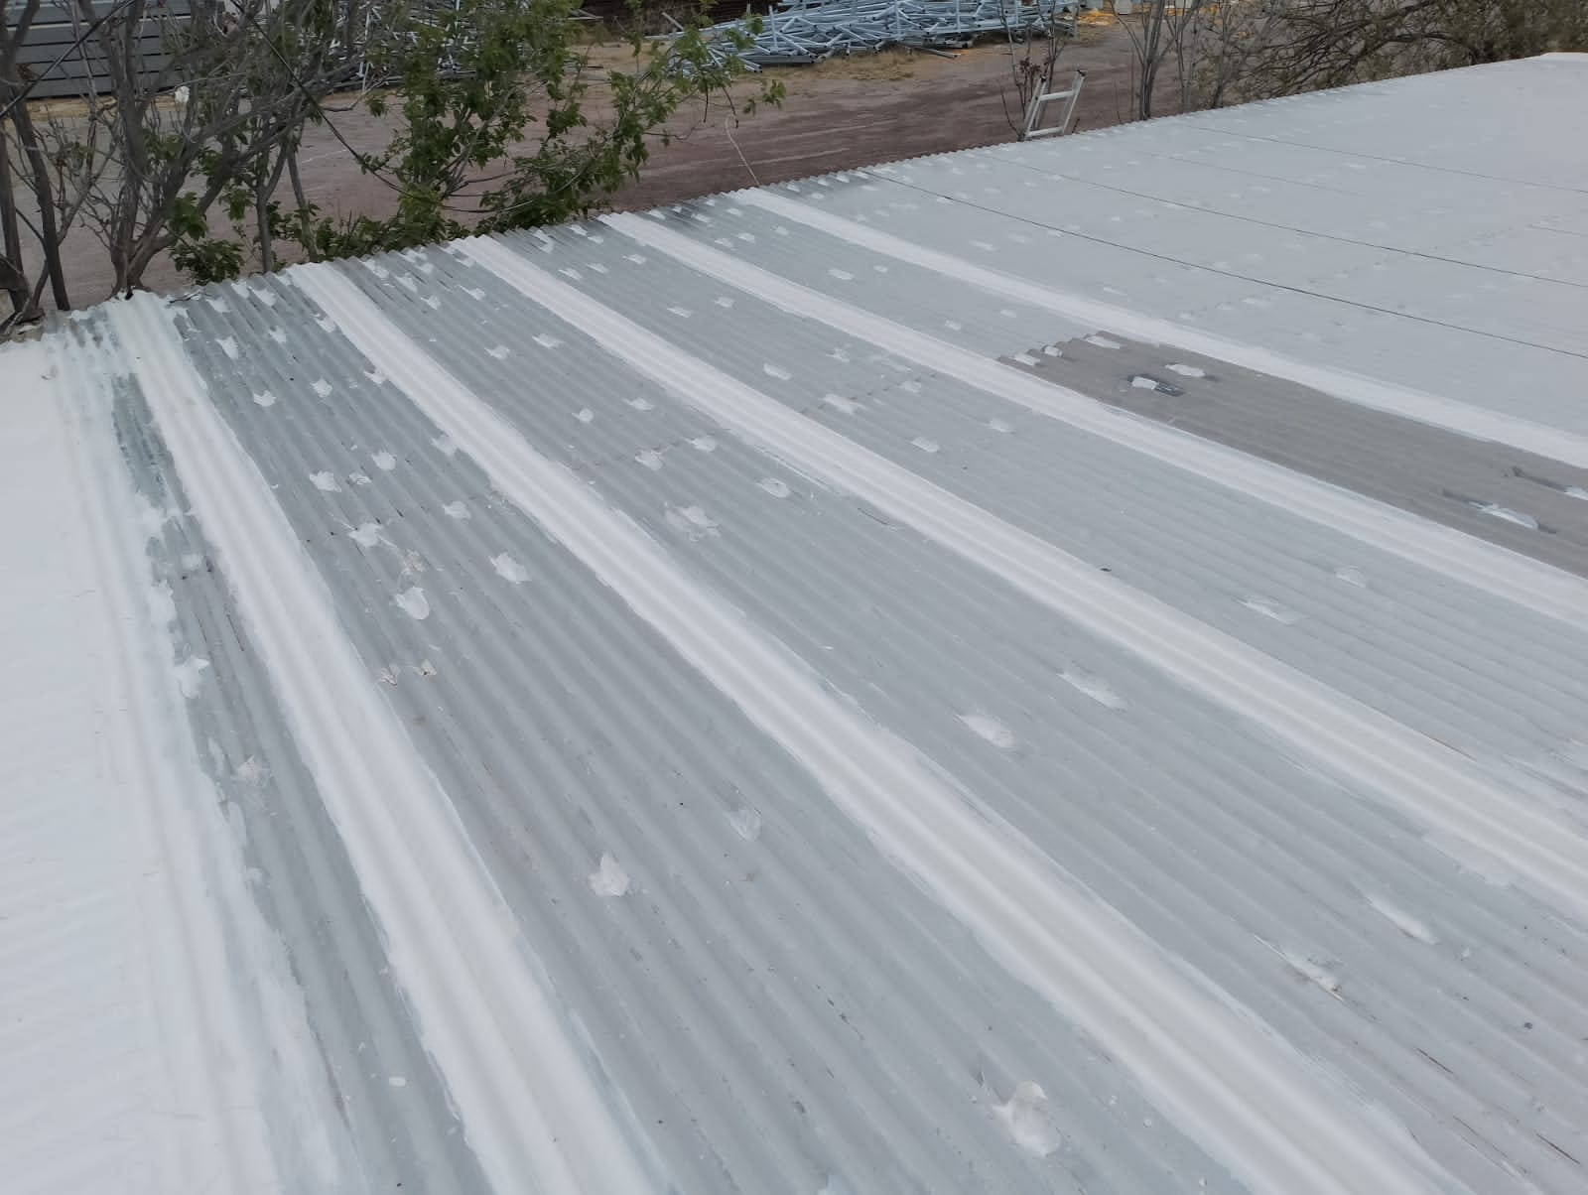

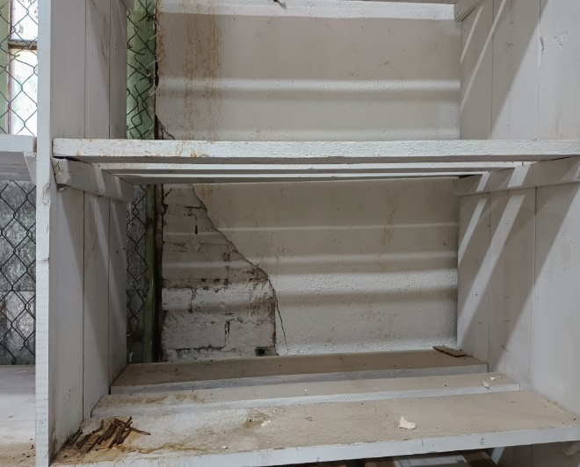
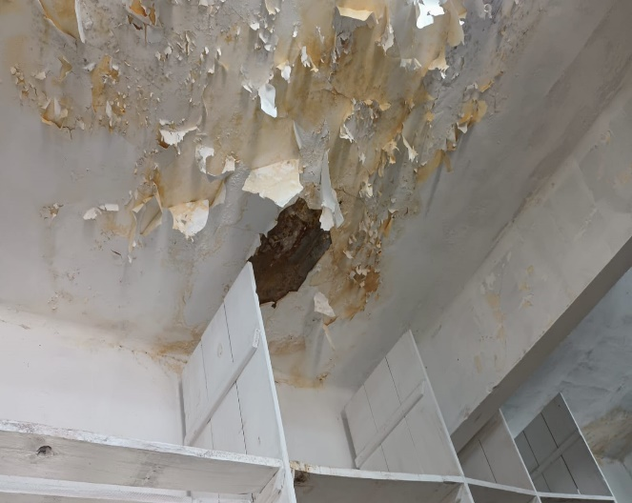

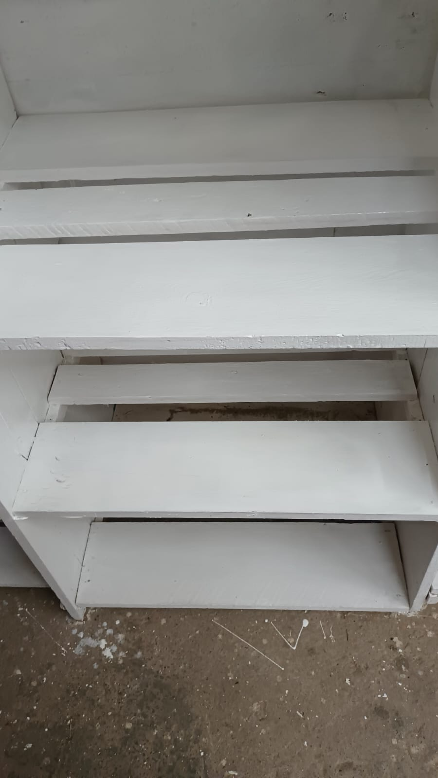
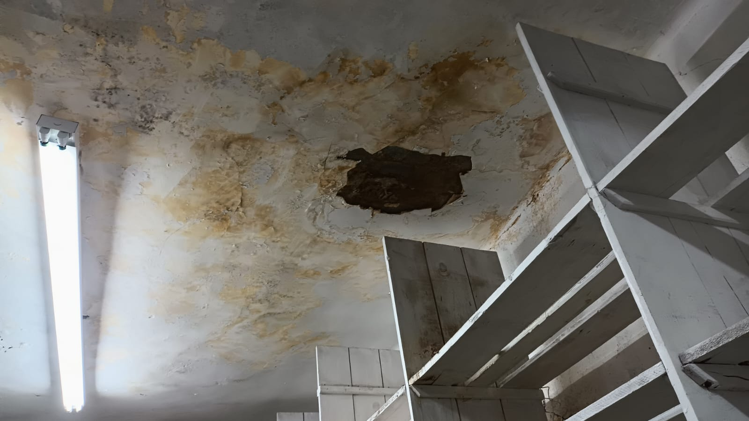

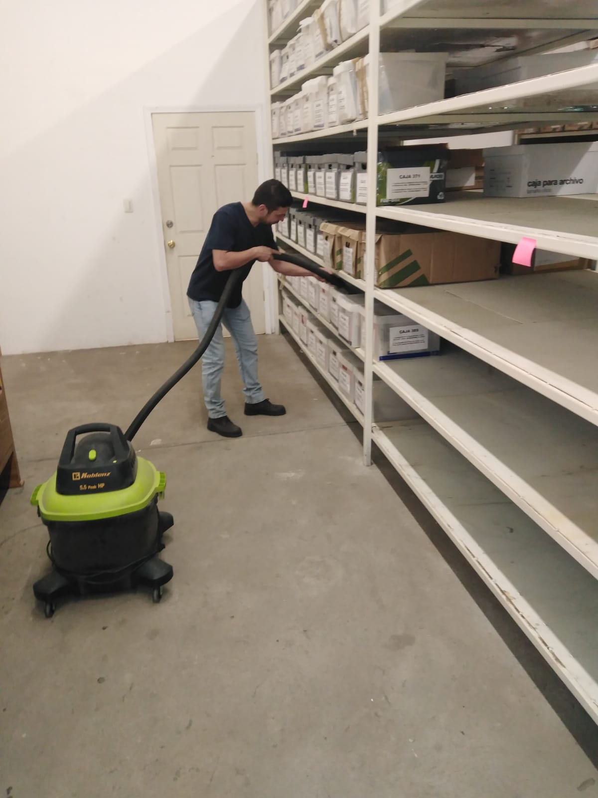
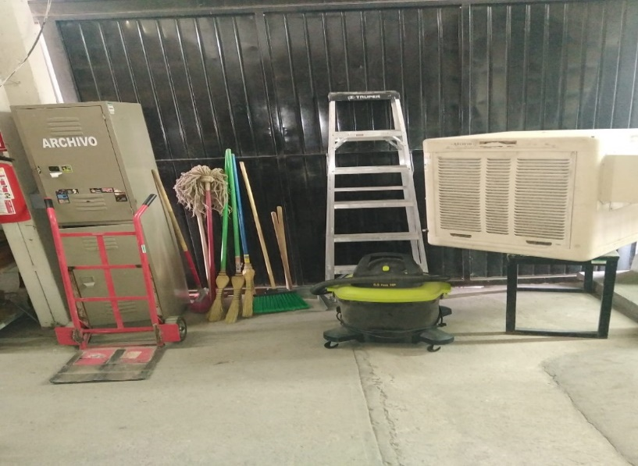

- Acciones llevadas a cabo para garantizar la conservación y resguardo de los archivos físicos y garantizar el acceso a la información.

- Se instauro el Sistema Institucional de Archivos de la Secretaría, el cual se encuentra conformado por la Coordinación de Archivos de la Secretaria de Comunicaciones y Obras Públicas, correspondencia, funcionarios responsables del archivo de tramite de cada una de las áreas generadoras de la información, así como el área responsable del Archivo de Concentración e Histórico, de acuerdo a lo establecido en el artículo 24 de la Ley de Archivos para el Estado de Chihuahua.

- Se conforma el Grupo Interdisciplinario de Archivos de la Secretaría de Comunicaciones y Obras Públicas, de acuerdo a lo establecido al artículo 55 de la Ley de Archivos para el Estado de Chihuahua.

- El titular de la Coordinación de Archivos, así como el titular del Archivo de Concentración de la Secretaria de Comunicaciones y Obras Públicas cumplieron satisfactoriamente con el Diplomado de Gestión Documental y Administración de Archivos impartido por exponentes del AGN, el cual se llevo a cabo del 08 de agosto al 21 de noviembre de 2023, con una duración de 87 horas.

- Los enlaces de archivos de la Secretaria de Comunicaciones y Obras Públicas, asistieron a las Jornadas Archivísticas impartidas en noviembre de 2023 por exponentes del AGN.

